|  |  |  |  |  |  |  |  |  |  |
| --- | --- | --- | --- | --- | --- | --- | --- | --- | --- |
|  | | Hengyi Industries Sdn Bhd 恒逸实业（文莱）有限公司 | | | | | | | |
| 公用工程部周（月）检和诊断记录 | | | | | | | |
| 记录编号 | HYBN-T6-16-0013-2018-1 | | | 使用单位 | 公用工程部 | | |
| 检查区域 | | 生产装置 | 检查日期 | | | 1月15、16日 | 周检■月检■节前综合安全检查■其它□ | | |
| 序号 | 存在问题 | | | 检查时间 | 对策措施及  整改要求 | 要求整改时间  /整改人 | 整改情况 | 整改人/时间 | 验证人/时间 |
|  | 空冷塔、水冷塔液位计缺少液位警示线，K003A/B入口过滤器差压表、液位计缺少警示线 | | | 1.16 | 重新粘贴警戒线 | 二班/1.19 |  |  |  |
|  | 分析小屋穿线管卡需紧固 | | | 1.16 | 联系仪表紧固 | 邓昆/1.19 |  |  |  |
|  | 膨胀机B仪表盖板需重新固定 | | | 1.16 | 联系仪表重新固定 | 邓昆/1.19 |  |  |  |
|  | 中压水浴式汽化器切断阀手轮缺螺母 | | | 1.16 | 安装螺母 | 梁金豹/1.19 |  |  |  |
|  | 安全阀V00190、V00670根部阀需重新打铅封 | | | 1.16 | 重新打铅封 | 二班/1.19 |  |  |  |
|  | 空压机D/E/F均在压差模式，需切换至时间模式 | | | 1.16 | 及时切换 | 一班/1.19 |  |  |  |
|  | 空压至空分仪表风DN150总管阀门需加润滑脂，空分界区处氮气管线各阀门需加润滑脂 | | | 1.16 | 涂润滑脂 | 一班/1.19 |  |  |  |
|  | 现场盲板牌日久缺失，需按照盲板图、表及时补齐 | | | 1.16 | 及时整改 | 一班/1.19 |  |  |  |
|  | 冷箱顶部人孔螺栓需加润滑脂并清理表面垃圾 | | | 1.16 | 抹润滑脂、清理干净 | 四班/1.19 |  |  |  |
|  | 主塔冷箱顶部风向标铁丝生锈，需及时更换 | | | 1.16 | 及时更换 | 王莹/1.19 |  |  |  |
|  | 一循环水塔池东侧存放药剂未及时入库，在太阳下暴晒，且无遮盖。 | | | 1.15 | 入库或进行遮盖 | 栗田公司/1.20 |  |  |  |
|  | 一循加药间次氯酸钠储罐无危化品MSDS | | | 1.15 | 及时增加 | 王莹/1.20 |  |  |  |
|  | 污水处理场污泥脱水间内一通风扇静电接地线脱落 | | | 1.16 | 及时恢复 | 潘文涛/1.20 |  |  |  |
|  | 污水处理场含油生化池西侧在线监测电缆穿线管防火胶泥和套管脱落，举一反三整改 | | | 1.16 | 及时更换或增加 | 潘文涛/1.20 |  |  |  |
|  | 水处理新生产指令格式下发使用后，班组长未及时签名 | | | 1.15 | 将生产指令纳入交接班，及时提醒 | 各班组长/1.16 |  |  |  |
|  | 厂外排洪沟内多条吸油毡仍在悬挂 | | | 1.15 | 改为设置一道隔板来挡油 | 宁泽贤/1.23 |  |  |  |
|  | 消防柴油泵控制柜上使用说明英文翻译成中文，中文表述词不达意 | | | 1.15 | 重新翻译，重新粘贴 | 王莹/1.23 |  |  |  |
|  | 热水站框架顶层LS管线现场温度计，压力表红线未画 | | | 1.18 | 尽快用红油漆补画 | 一班（潘文涛）1.18 |  |  |  |
|  | 污水废气处理内管廊架上有遗留帆布 | | | 1.17 | 尽快清除 | 二班（吴圆意）1.18 |  |  |  |
|  | 污泥浓缩框架二层平台个别柱脚上有矿泉水瓶及F扳手 | | | 1.17 | 尽快清除 | 二班（吴圆意）1.18 |  |  |  |
|  | 污泥浓缩框架二层平台一处平台钢板开焊翘起，巡检时容易绊脚 | | | 1.16 | 尽快补焊 | 宁泽贤/1.20 |  |  |  |
|  | 污水含盐生化池东侧墙角有一根废弃钢管 | | | 1.17 | 尽快清除 | 四班（余毅）/1.18 |  |  |  |
|  | 污水5152-P1006A基础周围蜘蛛网较多 | | | 1.17 | 尽快清理 | 廖科平/1.18 |  |  |  |
|  | 污水含盐溶气气浮B北侧电缆槽架上有钢管 | | | 1.17 | 尽快清理 | 一班（潘文涛）/1.20 |  |  |  |
|  | 污水含盐溶气气浮B西侧一观察盖板变形 | | | 1.16 | 更换铝合金盖板 | 宁泽贤/1.19 |  |  |  |
|  | 污水预处理框架一次洗眼器阀门漏水 | | | 1.17 | 更换洗眼器备件 | 赵霞/1.20 |  |  |  |
|  | 给水及消防泵站P401A/B;P402B;P301B/C基础油污较多 | | | 1.17 | 尽快擦洗 | 马泽川、张冲/1.18 |  |  |  |
|  | 污水P202C/D泵基础周边卫生差，地面杂物多 | | | 1.17 | 及时清理 | 1月22日前/包干班组 |  |  |  |
|  | 含盐生化池B列倒数第二个廊道，地面尘土、杂物多 | | | 1.17 | 及时清理 | 1月22日前/包干班组 |  |  |  |
|  | 含盐均质罐事故罐与鼓风机棚之间尘土、杂物多 | | | 1.17 | 及时清理 | 1月22日前/包干班组 |  |  |  |
|  | 冷却塔塔顶木方、杂物及时清理 | | | 1.17 | 及时清理 | 1月22日前/包干班组 |  |  |  |
|  | 污水处理场界区入口1.0MPa蒸汽导淋排水引至界区雨水沟 | | | 1.17 | 接皮管引出 | 1月18日前 |  |  |  |
|  | 循吸水池南侧观察孔，混凝土开裂，有掉落风险 | | | 1.17 | 从新加固 | 1月31日前 |  |  |  |

参检人员： 梁金豹、张浩然、王亮、王莹、邓昆、宁泽贤 主管领导审核（签名）： 应唐进、施水根、温建成

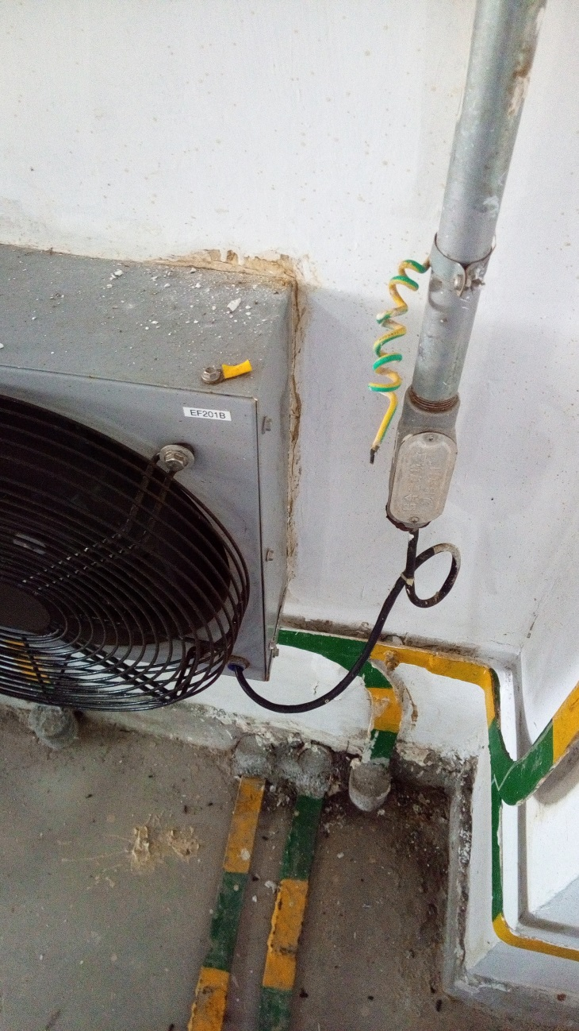

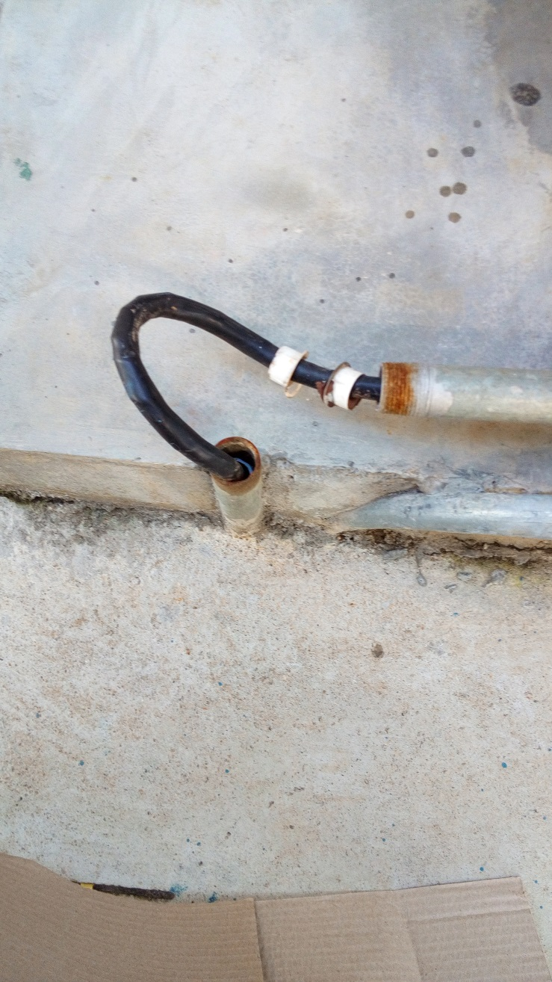

1.含油生化池西侧在线监测分析仪表穿线管套管和防火胶泥脱落 2.污泥脱水间轴流风机静电接地线脱落